1. Vue不支持ie8及以下浏览器
2. 实例和配置项

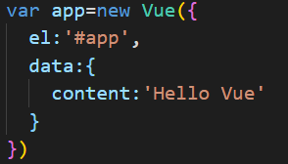

app为创建的vue实例

el和data等为配置项

el指定vue实例要接管的dom节点

1. live-server插件

保存更改后自动刷新

要右键 open with live server

1. $.proxy(fn,content)

为函数指定特定的上下文

1. mvp模式

m数据 v视图 p控制器

视图层发生变化通知控制器，控制器操作dom

view model 不直接联系

大量dom操作

1. 生命周期函数

beforeCreated

created 初始化

beforeMount 模板和数据结合 未挂载到页面上之前

mounted 挂载到页面上后

beforeUpdate updated 当数据发生改变前后

beforeDestroy destroyed 被销毁(调用vm.$destroy())前后执行

1. 计算属性computed和watch都内置缓存

计算属性和watch依赖的变量没有发生变化时，不会再重新计算

1. computed不仅可以获取还可以设置

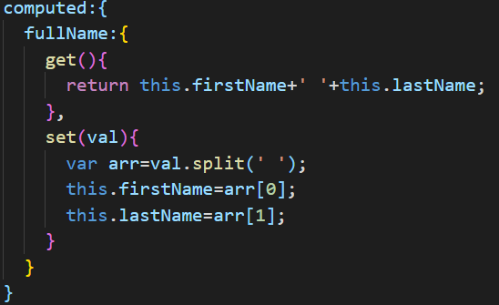

1. template模板占位符

template 包裹一些元素 用v-for循环 结果中template不会表现出来

1. li tr等只能出现在某些特定元素的内部

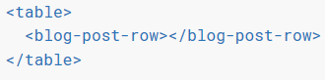

上面的写法不对 要用is属性

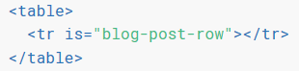

如果从以下来源使用模板，这个限制不存在：

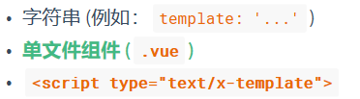

1. data应该是一个函数

如果是一个对象，不同组件的数据会相同

函数可以返回不同的对象

1. ref 给元素或子组件注册引用信息

方便引用

指向DOM元素 或子组件实例

通过vm.$refs.name 获取

ref是作为渲染结果创建的，在初始渲染时不存在还不能引用

1. 子组件不能修改父组件传递的值，可以复制给一个新变量再修改，也不会影响父组件中的值
2. 非props特性

子组件没有接收的属性

会显示到DOM上(添加到这个子组件的根元素上)

1. 绑定原生事件

子组件通过emit触发父组件的事件

绑定原生事件：加native修饰符 不用在定义的事件中用emit触发父组件的事件 直接使用父组件的原生事件

1. 非父子组件间传值

Event Bus 总线 发布订阅模式 观察者模式

1. 插槽slot

优雅的插入DOM 向子组件传递DOM

父组件传递给子组件的内容把slot代替 不会有无用的标签

slot标签中间可以设置默认值

slot只能有一个没有name属性

作用域插槽：可复用的插槽 可以循环列表 slot-scope=”item” 要用template标签(2.5.0+不限制只在template上)

eg.

child子组件的模板：

`<div> <p>hi</p> <slot></slot> </div>`

父组件中：

<child> <p>vue</p> </child>

结果：

<div> <p>hi</p> <p>vue</p> </div>

1. 动态组件

根据is属性的变化加载不同的组件

在动态组件上可以使用keep-alive缓存 避免重复加载

1. v-once 只渲染元素和组件一次 包括子节点